Rapport d’optimisation

Nina Carducci

I - Comparatif avant et après optimisation 2
II - Détails des optimisations effectuées 2
1 - Les images 2
2 - … 2
III - Accessibilité du site 2
IV - Détails de réalisation additionnelles à la demande du client 2
1 - … 2
Annexe 3
Rapport complet de l’audit Lighthouse 3

I - Comparatif avant et après optimisation

Score Lighthouse avant optimisation :

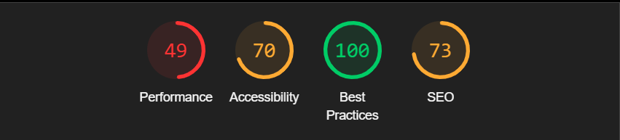

Score Lighthouse après optimisation :

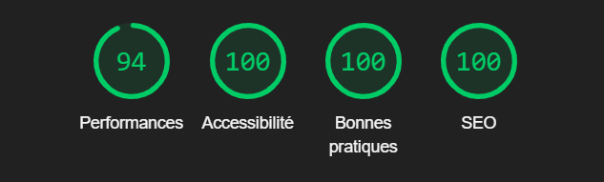

II - Détails des optimisations effectuées

1 - Les images
Le projet comporte originalement 15 images pour un poids total de 29.4MB. Nous avons effectué les modifications suivantes aux images :
- Compression des images
- Préchargement des images du carrousel

Après les modifications, le poids total des images est de 10.6MB soit un gain de 63,9%.

2 – Minification des ressources
- Réduction de la taille des fichiers CSS et Javascript

3 – HTML
- Amélioration de la structure sémantique et ajout de quelques améliorations pour l'accessibilité
- Utilisation de l'attribut ‘defer’ pour les scripts afin de garantir leur chargement après le contenu de la page
- Ajout de ‘for’ pour les labels du formulaire

III - Accessibilité du site
[Insérer une capture de la page du site avec l’extension Wave]

- Ajout de descriptions alternatives
- Ajout d’une langue de page
- Changement de couleur de police pour le contraste

IV - Détails de réalisation additionnelles à la demande du client

1 – Mise en place du référencement local
- Titre de la page modifié
- Implémentation d’un schéma

2 – Ajout des metas pour les réseaux sociaux

Annexe

Rapport complet de l’audit Lighthouse

